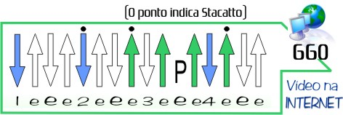

Acelerou
Intro 4/4 //: Am7 / F7M / Dm7 / F7M E7(b9) // 2x

Am7 F7M Am7 Bm7(b5)-- E7(#9)
Ando tão perdido em meus pensamentos Longe já se vão meus dias de paz
Am7 F7M Am7 Bm7(b5)--E7(#9)
Hoje com a lua clara brilhando vejo que o que sinto por ti é mais
Am7 F7M
Quando te vi aquilo era quase amor
Dm7 F7M---E7(#9)
Você acelerou, Acelerou me deixou desigual
Am7 F7M
Chegou pra mim Me deu um daqueles sinais
Dm7 F7M---E7(#9)
Depois desacelerou e eu fiquei muito mais ------Intro

Am7 F7M
Sempre esperarei por ti chegue quando
Am7 Bm7(b5)---E7(#9)
Sonho em teus braços dormir descansar
Am7 F7M Am7 Bm7(b5)---E7(#9)
Venha e a vida pra você será boa Cedo que é pra gente se amar a mais

Am7 F7M Dm7 F7M---E7(#9)
Quando te vi aquilo era quase amor Você acelerou, Acelerou me deixou desigual
Am7 F7M Dm7 F7M---E7(#9)
Chegou pra mim Me deu um daqueles sinais Depois desacelerou e eu fiquei muito mais

F7(9) % % %
Muito mais perdido/Quase um cara vencido,à merce de amigo ou coisa que valha
% % % %
Voce me enlouquece / Voce bem que merece E ainda me aparece de minisaia
-----------------------------------------------------------------------------Intro
Am7 F7M Am7 Bm7(b5)--E7(#9)
Sério, o que eu vou fazer, eu te amo Nada do você em mim se desfaz
Am7 F7M Am7 Bm7(b5)--E7(#9)
Mesmo sem saber o teu sobrenome Creio que te amar é pra sempre e mais
Am7 F7M
Quando te vi aquilo era quase amor
Dm7 F7M---E7(#9)
Você acelerou, Acelerou me deixou desigual
Am7 F7M
Chegou pra mim Me deu um daqueles sinais
Dm7 F7M---E7(#9)
Depois desacelerou e eu fiquei muito mais

